**HỌC VIỆN KỸ THUẬT QUÂN SỰ**

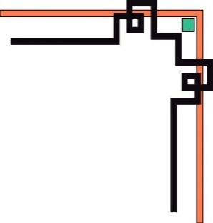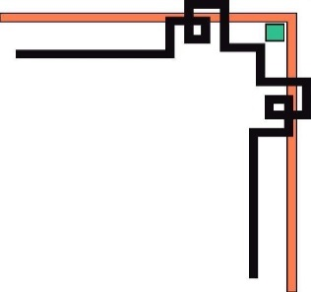

**KHOA CÔNG NGHỆ THÔNG TIN**



**BÁO CÁO XÂY DỰNG**

**HỒ SƠ PHÂN TÍCH NGHIỆP VỤ**

**Môn: Thực tập CNTT**

**ĐỀ TÀI: Xây dựng website trao đổi giữa nhà trường và**

**gia đình học sinh ở trường THPT Đống Đa.**

**Nhóm 4**

Sinh viên thực hiện: Nguyễn Quang Linh

# **Khảo sát nghiệp vụ (Biểu đồ hoạt động)**

# **Ký hiệu sử dụng**

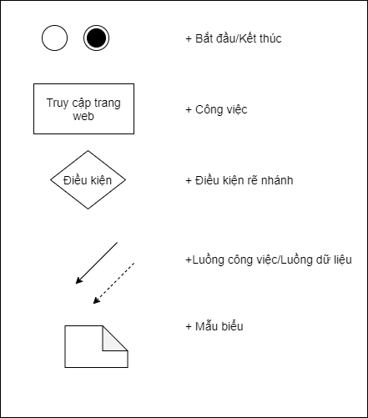

# **Giải đáp thắc mắc của phụ huynh**

# **Biểu đồ quy trình xử lý**

# **Đối với phụ huynh**

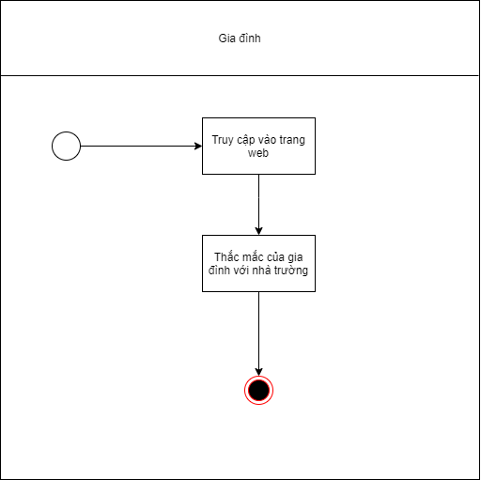

# **Đối với nhà trường**

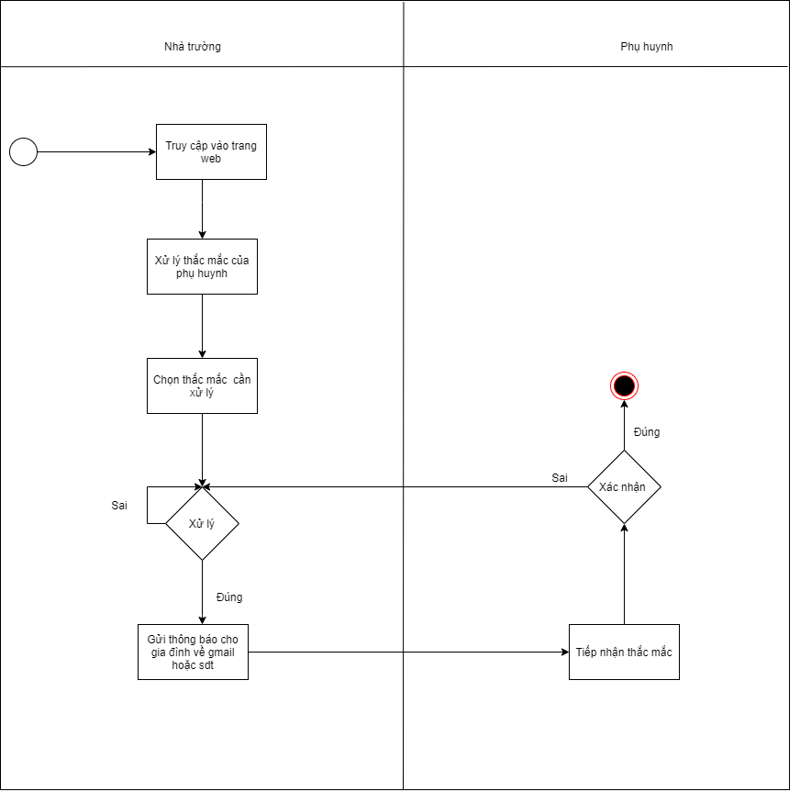

# **Giải đáp thắc mắc của học sinh**

# **Biểu đồ quy trình xử lý**

# **Đối với học sinh**

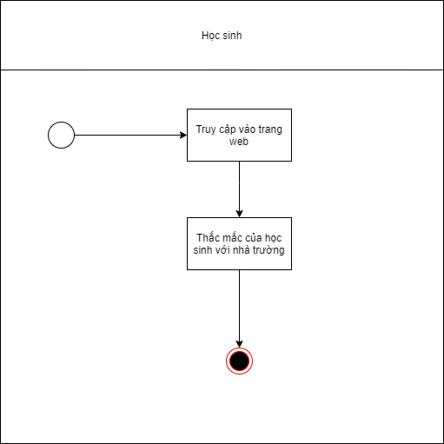

# **Đối với nhà trường**

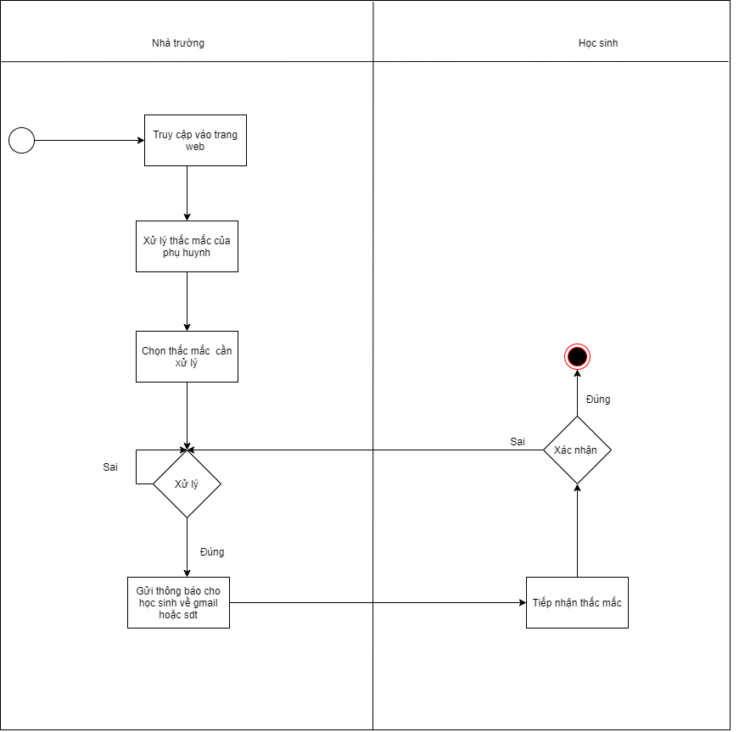

# **Phân tích nghiệp vụ**

# **Giải đáp thắc mắc của phụ huynh,học sinh**

|  |  |  |  |  |  |
| --- | --- | --- | --- | --- | --- |
| **Tên tiến trình** | | | Giải đáp thắc mắc của phụ huynh | | |
| Mô tả | | | Truy cập và xuất CSDL xử lý thắc mắc của phụ huynh | | |
| Tác nhân | Chính | | Phụ huynh, học sinh | | |
| Phụ | | Nhà trường | | |
| Tiền điều kiện | | | +Đối với người nêu thắc mắc:Người dùng phải đăng nhập thành công vào hệ thống với quyền của người dung đối với phụ huynh và học sinh  +Đối với người xử lý thắc mắc:Nhân viên văn phòng giáo viên có trách nhiệm xử lý các thắc mắc của phụ huynh học sinh thì tiến hành đăng nhập vào hệ thống với quyền người xử lý | | |
| Hậu điều kiện | | Thành công | Đăng nhập được vào hệ thống | | |
| Lỗi | Không đăng nhập được | | |
| **Đặc tả tiến trình** | | | | |
| **Luồng sự kiện chính/ Kịch bản chính** | | | | |
| **Hành động tác nhân** | | | | **Phản hồi hệ thống** |
| Đối với phụ huynh,học sinh:  Sau khi đăng nhập xong tiến hành:   1. Chọn chức năng nút gửi thắc mắc cho nhà trường. 2. Tiến hành ghi thắc mắc và bấm gửi.   Đối với nhân viên văn phòng,giáo viên :  Sau khi đăng nhập xong  1.Chọn chức năng xử lý thắc mắc  2.Tiến hành ghi ý kiến xử lý thắc mắc | | | | 1.Khi người dùng chọn chức năng gửi thắc mắc thì hệ thống sẽ hiển thị 1 form để người dung điền thắc mắc vào.  2.Sau khi người dung bấm gửi thì có 1 thông báo hiển thị thành công xuất hiện  1.Khi người dung chọn vào chức năng xử lý thắc mắc thì hệ thống sẽ hiển thị ra 2 lưa chọn phụ huynh và học sinh.  2.Sau khi chọn được thắc mắc để xử lý hệ thống sẽ hiển thị form để điền ý kiến xử lý vào.  3.Sau khi hoàn thành sẽ có 1 thông báo ghi nhận xử lý đc hiển thị. |
| **Luồng sự kiện phát sinh/ Kịch bản phát sinh** | | | | |
| * Lỗi xuất dữ liệu của CSDL hệ thống, hiển thị thông báo lỗi “Lỗi hiển thị” | | | | |